DE CE CĂLĂTORESC STUDENȚII ROMÂNI?

Abstract
Scopul principal al lucrării constă în identificarea motivelor pentru care studenții români călătoresc, sumele de bani alocate, ce tipuri de destinații preferă, motivele pentru care aleg o anumită destinație. Metodologia lucrării este în concordanță cu scopul stabilit, fiind utilizată o metodă cantitativă de cercetare: ancheta pe bază de chestionar. Datele colectate au fost prelucrate în programul SPSS. Rezultatele sunt importante pentru agențiile de turism, hoteluri, companii de transport, organizații guvernamentale, fiind utile în sprijinirea eforturilor acestora de a stabili strategii, de a promova produse/servicii adresate acestei categorii de client.

Cuvinte-cheie: Călătorie, Studenți, Motive de călătorie, Destinație, Vacanță

Clasificarea JEL: M31, L 83

- INTRODUCERE

Turismul este, în prezent, principala industrie în lume. Veniturile din exporturile de turism de către țările receptoare, inclusiv transportul, au depășit un trilion de dolari în anul 2010 sau 3 miliarde de dolari pe zi. Exporturile turistice reprezintă 30% din exporturile mondiale de servicii comerciale și 6% din exporturile totale de bunuri și servicii, situându-se pe locul IV în lume, după carburanți, produse chimice și automobile (OMT, 2012).
Țările în curs de dezvoltare au găsit în turism principala sursă de venituri și exporturi, creatoare de locuri de muncă și de avuție. În acest context, există un interes deosebit pentru studierea piețelor, atât din punct de vedere al cererii, cât și al ofertei. Firmele din domeniul turismului au nevoie de informații privind motivele care îi determină pe oameni să călătorească, să aleagă o destinație turistică sau alta ori un produs sau altul, de ce românii călătoresc în țările din Europa și europenii vin în număr mic în România, cum se explică faptul că germanii călătoresc cel mai mult, sau că europenii merg cel mai mult în Europa? (Tătărușanu, 2011).
Am ales această temă ce privește studenții în calitate de consumatori de turism datorită importanței acestei piețe generate de tineri în prezent. La nivelul Franței, spre exemplu, turiștii ”tineri” generează efecte economice importante, estimate la 4.8% din consumul de turism intern (Gonet, Chabret ș.a., în Moisa, 2010, p. 72).
În acest scop, studierea comportamentului consumatorului și a motivației pentru turism încearcă să ofere explicații pentru alegerile pe care le fac turiștii atunci când decid să călătorească, pentru a sprijini companiile interesate în dezvoltarea unor produse turistice adaptate la acest tip de clienți.

II. ANALIZA LITERATURII DE SPECIALITATE

Motivația pentru turism este un factor subiectiv, care afectează circulația turistică. Este o stare de necesitate resimțită de un călător sau o condiție care îl determină să acționeze. Ea se explică printr-o nevoie psihologică (de care consumatorul s-ar putea să nu fie conștient) sau un scop anume pentru o călătorie. Pe baza ei, se oferă explicații cu privire la întrebarea: de ce călătoresc oamenii? Motivația este legată de percepția fiecărui om asupra lumii, însă este influențată și de o serie de factori externi, ca: familia, munca, media, factori culturali și economico-sociali. Dintre factorii economici și sociali, cei mai importanți sunt timpul liber disponibil și veniturile individuale (Cristureanu, C., 2001).
Studiile despre motivația pentru turism sunt numeroase, cel mai mult fiind interesați de acest aspect cercetătorii din domeniul marketingului, deoarece motivația este cea care contribuie la crearea cererii de turism și consumul efectiv. Comportamentul consumatorului a apărut ca domeniu mai nou al marketingului pentru a studia "conduita oamenilor în cazul cumpărării și/sau consumului de bunuri și servicii", în condițiile diversificării ofertei și creșterii concurenței între firme pentru atragerea clienților.
Literatura care explică motivaţia pentru turism relevă, în ansamblu, abordări bazate pe teoriile motivaţionale preluate din comportamentul consumatorului, cele mai cunoscute fiind:: teoriile motivaţionale bazate pe nevoi (dezvoltate de Abraham Maslow în 1943) şi teoriile bazate pe valori (lansate de Rokeach în anul 1968), în timp ce altele le au în vedere pe amândouă ( modelul lui Muller, 1991, Witt și Wright, 1991 etc).

În anul 1977, Dann pornește de la două categorii de factori, psihologici și sociali pentru a explica motivația pentru călătorie, numindu-i push hand pull factors. Prima categorie, considerată ca fiind cea a factorilor motivatori, include dorința de evadare, odihnă și relaxare, prestigiu, sănătate și fitness, aventură și interacțiune socială, reunirea familiei și excitement, iar cea de-a doua, a factorilor igienici, pull factors, sunt cei inspirați de atractivitatea destinației, cum sunt plajele, facilități de recreere, atracții culturale, divertisment, peisaje naturale, cumpărăturile și parcurile (Yoon și Uysal, 2005, în Uysal, ș.a. 2012).
Turistul decide să călătorească datorită dificultăților și contradicțiilor din mediul obișnuit, cu dorința de a se împăca cu sine. Crompton, în acord cu teoria lansată de Dann, identifică 7 push factors și 2 pull factors în anul 1979. Este teoria cu cea mai largă aplicabilitate în practica marketingului turistic. (Robinson și Heitmann, 2011).
Factori
de împingere
Evadarea din cotidian
Relaxarea
Auto-explorarea și auto-evaluarea
Prestigiul
Întoarcerea în copilărie
Îmbunătățirea relațiilor cu familia
Interacțiunea cu ceilalțoi
Factori de atragere
Educația

Noutatea

Figura 1: Factori de împingere și de atragere conform teooriei lui Crompton

Conform acestei teorii, există șapte categorii de factori psihologici (fig. 1) care îi determină pe turiști să călătorească, numiți push factors – factori de împingere (evadare din cotidian, relaxarea, auto-explorarea și auto-evaluarea, prestigiul, întoarcerea în copilărie, îmbunătățirea relațiilor cu familia, interacțiunea cu ceilalți) și alte două categorii, educația și noutatea, care se constituie în pull factors – factori de atragere, rolul lor nefiind foarte relevant pentru turist (facilități de cazare, servire a mesei, de divertisment) (Crompton, 1977). Ca urmare, dacă o persoană dorește să petreacă o vacanță relaxanta într-o stațiune montană, factorii de împingere îl vor determina să caute informații cu privire la diferitele tipuri de vacanțe la munte, factorii de atragere fiind cei pe baza cărora va fi ales un pachet sau altul, o destinație sau alta, un hotel sau altul.
În decizia de a achiziționa o vacanță, sunt importante și alte aspecte: culturale, sociale și economice, putând exercita o influență importantă asupra factorilor menționați de Crompton.

II. METODOLOGIA CERCETĂRII

Scopul principal al lucrării constă în identificarea motivelor pentru care călătoresc studenții români, suma de bani pe care o alocă vacanțelor, ce tip de destinație preferă, motivele pentru care aleg o anumită destinație, pentru a sprijini companiile interesate de dezvoltarea unor produse turistice adaptate acestui tip de consumatori, utilizând modelul elaborat de Crompton. Metodologia a fost adaptată acestui scop, fiind utilizate următoarele metode de cercetare:
- Analiza critică a literaturii existente în domeniu;
- Ancheta pe bază de chestionar.
Ancheta pe bază de chestionar a fost realizată în rândul unui eșantion neprobabilistic, constituit din 140 studenți din anii al doilea și al treilea de studiu, înrolați la o specializare în domeniul turismului la cele două facultăți menționate din cadrul Universității ”Alexandru Ioan Cuza” Iași, în ianuarie-februarie 2012.
Chestionarul a fost realizat în acord cu modelul propus de Crompton pentru explicarea motivației turistice, fiind incluse întrebări (închise și deschise) ce vizau factorii de împingere și de atragere enumerate de autor, atât întrebări de tip filtru, cât și întrebări vizând importanța unor motive pentru plecarea în vacanță și alegerea destinației, cu răspunsuri pe o scară de la 1 la 5 (1-neimportant, 5-foarte important).
Datele colectate au fost incluse într-o bază de date, fiind prelucrate cu ajutorul programului SPSS.

- REZULTATE ȘI DISCUȚII

Datele colectate au fost prelucrate în SPSS, iar rezultatele obținute sunt prezentate în rândurile de mai jos.
Studenții chestionați au vârste cuprinse între 19 și 24 de ani, 71% dintre ei urmând studiile la Facultatea de Economie și Administrarea Afacerilor, specializarea Economia comerțului, turismului și serviciilor, iar 29% - la Facultatea de Geografie-Geologie, specializarea Geografia turismului, ambele din cadrul Universității ”Alexandru Ioan Cuza” din Iași, în anul al doilea (10%) și al treilea de studiu (90%) Cei mai mulți dintre studenți provin din mediul urban (85%), din zona Moldovei, o zonă cu cele mai scăzute niveluri ale veniturilor populației, conform statisticilor naționale.

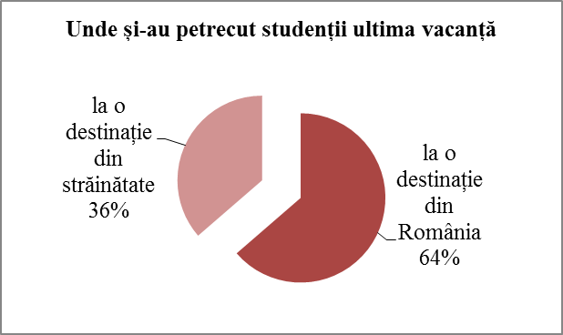

Figura 2: Studenții - consumatori de turism (turism intern sau extern)

Cea mai mare parte a studenților au călătorit în interiorul țării pentru a-și petrece ultima vacanță – 64% dintre aceștia și 36% dintre ei au ales o destinație din străinătate (fig. 2). Tipurile de vacanțe /destinații preferate au fost destinațiile aflate la munte (43%), urmate de cele la mare (35%), destinațiile culturale, incluzând aici orașe din țară sau din străinătate - 8% dintre respondenți (Fig. 3).
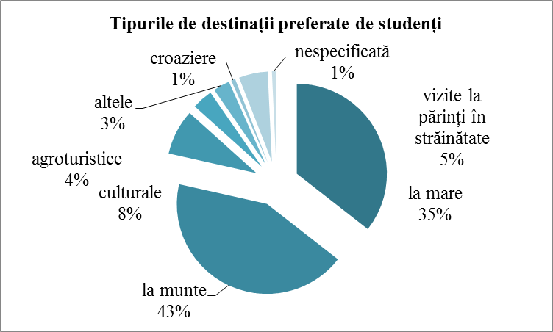

Figura 3: Tipurile de destinații preferate de studenți

5% dintre studenți și-au petrecut ultima vacanță în străinătate pentru a-și vizita părinții (explicabil prin numărul mare de români care lucrează în străinătate și ai căror copii studiază în țară). Așa cum era de așteptat, destinațiile agroturistice nu sunt foarte atractive pentru acest tip de consumatori (doar 4% dintre ei au ales o astfel de vacanță), iar croazierele reprezintă o opțiune doar pentru 1% dintre consumatorii studenți, date fiind nivelul scăzut al veniturilor acestei categorii.
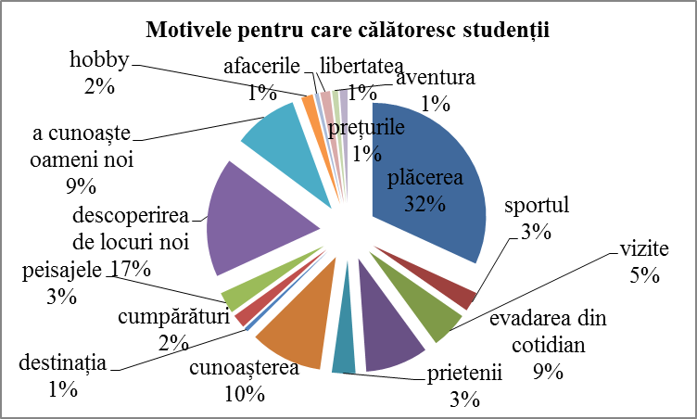

Figura 4: Principalele motive pentru care
călătoresc studenții

Principalele motive de călătorie enumerate de studenții incluși în eșantion au fost, în ordine (fig. 4): plăcerea, relaxarea, odihna - 32%, descoperirea de locuri noi – 17%, cunoașterea – 10% (referindu-se aici la acumularea de experiențe noi, învățarea), cunoașterea de oameni noi – 9%, evadarea din cotidian – 9%, vizite la prieteni, rude, părinți – 5%, a admira peisajele – 3% sau pentru practicarea unui sport-3%. Motivele sunt interesante datorită faptului că studenții menționează într-o proporție extrem de redusă sportul ca activitate ce stă la baza călătoriilor lor (posibilitatea practicării unui sport este evidențiată în literatura de specialitate ca fiind esențială în atragerea clienților de către hotelieri), ca și aventura, foarte redusă ca pondere în ansamblul motivelor enumerate de studenți, chiar dacă este considerată ca un motiv de călătorie specific turiștilor tineri.
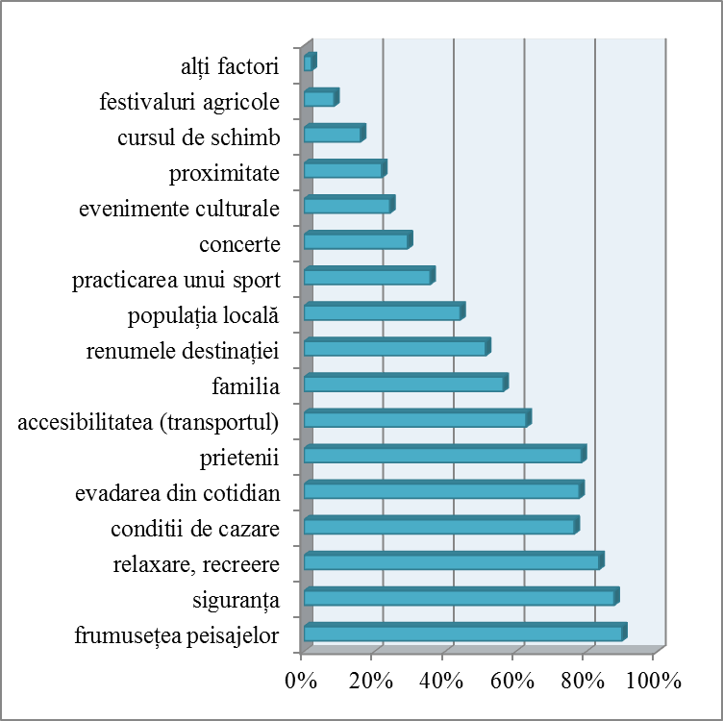

Figura 5: Factorii care influențează alegerea destinației

Atunci când studenților li s-a solicitat să acorde un scor pe o scală de la 1 la 5 cu privire la importanța unor factori care le-au influențat alegerea destinației pentru ultima vacanță, 90% dintre ei au considerat ca fiind foarte importantă sau importantă frumusețea peisajelor (fig. 6), siguranța destinației fiind următoarea menționată (87%), urmate de dorința de relaxare (83% dintre ei). Timpul liber și prețul ca factori ce influențează alegerea studenților sunt menționate ca importante sau foarte importante în proporție de 80%. Apropierea de domiciliu este foarte puțin importantă din punct de vedere al studenților chestionați, la fel ca și cursul de schimb al monedei naționale, evenimentele culturale sau agricole.
Conform datelor furnizate, doar 31,7% dintre studenți au ales această destinație pentru prima dată, restul de 69,3% mergând în vacanță în locația aleasă de mai multe ori, manifestând un atașament ridicat față de aceasta.

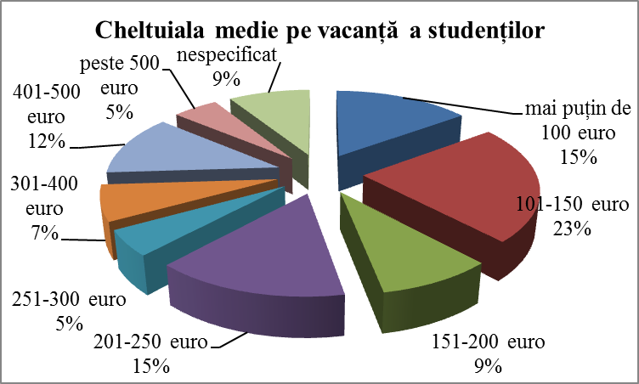

Figura 6: Cheltuiala medie pe vacanță a studenților

Studiul arată că studenții români cheltuiesc, în medie, pentru o vacanță, mai puțin de 250 euro (peste 53% dintre aceștia). Este o sumă foarte mica în comparative cu alte țări.
Dintre participanții la studiu, la întrebarea ”Menționați o experiență negativă” 32,1% nu au oferit nici un răspuns, iar 18,6% au afirmat ca nu au trecut printr-o astfel de experiență. Experiențele negative au fost asociate cu pierderea unor obiecte sau sume de bani (2,85), condițiile meteo nefavorabile și pericolul unor accidente (fiecare cu 5,7%), întârzieri ale mijloacelor de transport (5%), condițiile de cazare (7,8%), localnicii (1,7%), certurile între prieteni (1,4%), bolile (1,4%), aglomerația și plajele insalubre (0,7%), prețurile mari (0,7%).
De asemenea, 37% dintre studenți au considerat că nu pot descrie o experiență pozitivă, deoarece nu își amintesc sau nu au o importanță atât de mare încât să o menționeze. Principalele experiențe pozitive descrise de participanții la studiu se referă la: cunoașterea de locuri noi și oameni noi (13,6%), noi prieteni sau consolidarea prieteniilor (10,8%), distracție împreună cu prietenii (6,4%), atmosfera creată de localnici (4,3%) și primirea deosebit de caldă din partea gazdelor (4,3%), vizitarea unor obiective turistice deosebite și călătorii spre locuri interesante, deosebite (5,7%), practicarea unor sporturi, în special sporturi de iarnă, dar și sporturi extreme, pentru prima oară (7,8%) sau ocazia de a schia din nou (2,9%), vizitarea unor țări străine (1,4%), relaționarea cu alții și participarea la un festival internațional (0,7%), atmosfera de la mare (0,7%), răsăritul pe plajă (0,7%).

CONCLUZII

Studiul realizat indică faptul că motivațiile principale pentru călătorie ale studenților la o specializare din domeniul turismului sunt: plăcerea, relaxarea, odihna, descoperirea de locuri noi, cunoașterea (referindu-se aici la acumularea de experiențe noi, învățarea), cunoașterea de oameni noi, evadarea din cotidian, vizite la prieteni, rude, părinți, peisajele deosebite sau practicarea unui sport, regăsiți în teoria factorilor duali (pus hand pull factors) atât în categoria factorilor de atragere, cât și de împingere. Ori, pentru o parte dintre respondenți aceștia din urmă sunt la fel de importanți ca și factorii de împingere în decizia de a călători.
Factorii sociali ca primirea în cadrul structurii de cazare, atmosfera creată de localnici, practicarea unor sporturi pentru prima oara sunt menționați ca fiind importanți în satisfacția turiștilor față de o destinație, aceștia fiind incluși în categoria factorilor de atragere în teoria lui Crompton. Pe de altă, însă, respondenții asociază și cunoașterea de locuri noi și oameni noi, noi relații de prietenie sau distracția (situația în categoria factorilor de împingere de către Crompton) cu satisfacția față de destinația respectivă, inducând ideea că ar putea să se constituie ca factori de atragere pentru a reveni la destinația respectivă în viitor.
Așa cum arătau și alți cercetători în lucrările lor, acești factori pot fi la fel de importanți pentru turiști atunci când decid să plece în vacanță, asupra lor acționând variabile sociale, economice și culturale (Robinson, ș.a., 2011.
Rezultatele sunt importante pentru agențiile de turism, hoteluri, companii de transport, instituții guvernamentale, fiind utile eforturile lor de a stabili strategii, de a promova produse/servicii adresate acestei categorii de consumatori.

BIBLIOGRAFIE:

1. Cristureanu, C., (2001), Economia şi politica turismului internaţional, Editura ASE, Bucureşti;
2. 2. Crompton, J. L, (1977), Motivations for Pleasure Vacations, in Annals of Tourism Research. Oct. / Nov. 1979. VI (4), University of Connecticut, USA;
3. Moisa, C.O., (2010), The organization of youth travel at global level, in Journal of Tourism, n. 9/2010, pp. 69-74, http://www.seap.usv.ro /eaat/RDT/v1/index.php?option=com_content&task=view&id=37&Itemid=78, accesată în septembrie 2012;
4. OMT, (2012), World Tourism Barometer, http://mkt.unwto.org/en/barometer, accessed on May 2012;
5. OMT, (2011), Fait saillants OMT du tourisme, Edition 2011, Madrid;
6. Robinson, P., Heitmann,S., Dieke, P.U.C., (2011), Research Themes for Tourism, CAB International, Oxfordshire, 2011;
7. Tătărușanu, M., (2011), An economic perspective of the international tourism, Editura Tehnopress, Iași;
8. Tudor, R., (2012), The image of tourist destinations represented in travel blog photography. Case study: Romania`s image reflected in French bloggers photos, Journal of Tourism, Issue 13/2012, pp. 32-39, http://www.revistadeturism.ro/index.php/rdt/article/view/10/6, accesată în octombrie 2012;
9. Uysal,M., Perdue, R., Sirgy, M.J., (2012), Handbook of Tourism and Quality-Of-Life Research: Enhancing the Lives of Tourists and Residents of Host Communities, Springer Science Business Media BV, New York;

